***МБОУ «СОШ №60 им. И.Д. Шугаибова»***

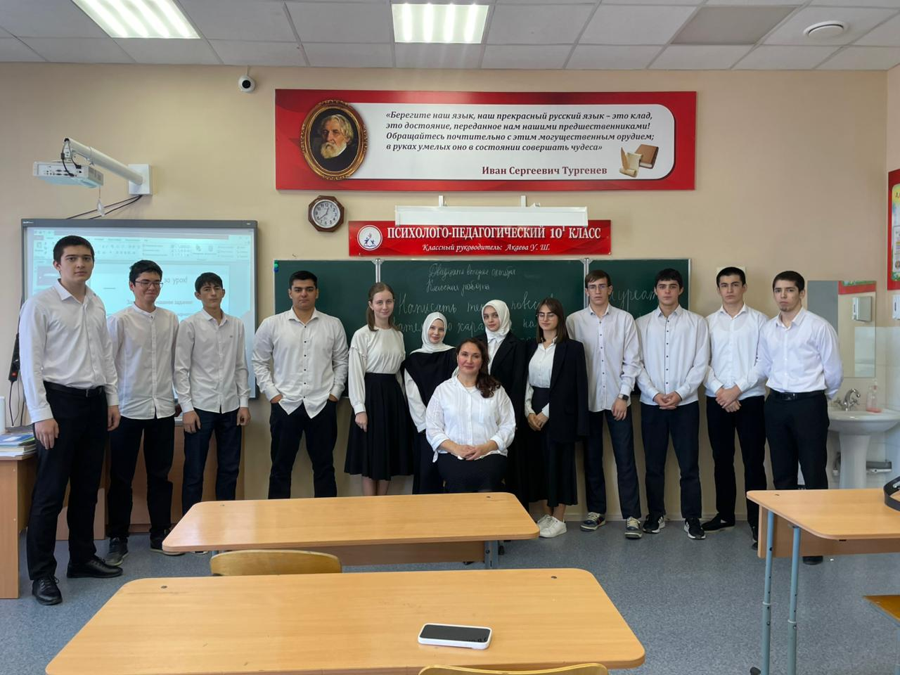

***Визитная карточка психолого-педагогического класса***

**Год открытия** – 2023 (Приказ №35/03-П от 14.04.2023г.)

**Количество обучающихся:** 17 чел.

**Профиль обучения:** универсальный

**Кл. руководитель:** Акаева У.Ш., учитель русского языка и литературы, стаж работы – 19 лет.

**Специалисты:** зам.директора по УВР, педагог-психолог, педагоги-предметники, классный руководитель.

**Подопечные:** обучающиеся начальной школы, обучающиеся 5-6 классов.

**Реализация деятельности психолого-педагогического класса:**

учебный курс «Педагогическая практика», «Социальная психология»;

внеурочная деятельность «Педагогика»;

участие с организации и проведении внутришкольных событий (воспитательный план школы, воспитательный план класса).

**Ключевая идея** - развитие универсальных профессионально важных качеств для профессий типа «Человек-Человек»

**Сотрудничество:** Дагестанский государственный педагогический университет, МКУ «Управление образования» г. Махачкалы, Министерство образования и науки Республики Дагестан»